
RAPPORT TECHNIQUE
Projet de Fin de Module

Application Web Django : Système de Gestion Scolaire

PreSkool — Architecture MVT, Modèles, Administration et Authentification

Réalisé par : Zaid Chahid Encadrant : Prof. Sara AHSAIN

GitHub Link:
https://github.com/chahidzaid-ai/pfm-python

Année Universitaire : 2025 / 2026

TABLE DES MATIÈRES

Contents
1. Contexte du Projet 3
1.1 Présentation de l'établissement fictif 3
1.2 Problématique résolue 3
2. Objectifs de l'Application 3
3. Technologies utilisées 3
3.1 Framework : Django (Python) 3
3.2 Base de données : SQLite (défaut) / MySQL (production) 4
3.3 Bibliothèques tierces 4
4. Architecture générale du projet 4
4.1 Projet principal school 4
4.2 Application faculty 4
4.3 Application student 5
4.4 Application home_auth 5
5. Modélisation du système 5
5.1 Diagramme de cas d’utilisation 6
5.2 Diagramme de séquence pour la connexion 7
5.3 Diagramme de classes 7
6. Interfaces de l’application 8
6.1 Interface de Connexion 8
6.2 Tableau de Bord 9
6.3 Liste des Étudiants 10
6.4 Formulaire d'Ajout d'un Étudiant 10
6.5 Interface d'Administration Django 10
7. Difficultés Rencontrées 11
7.1 Configuration du modèle CustomUser 11
7.2 Champ ImageField et dépendance Pillow 11
7.3 Conflits de nommage des URLs 12
7.4 Fichiers statiques en développement 12
7.5 Protection CSRF sur les formulaires 12
9. Améliorations Possibles 12
10.Conclusion Generale 12
11. BIBLIOGRAPHIE & WEBOGRAPHIE 13

1. Contexte du Projet

1.1 Présentation de l'établissement fictif

Dans le cadre du présent projet, nous avons conçu une application web pour la gestion scolaire en utilisant le Framework Django en Python.

L’objectif principal du présent projet est de concevoir une plateforme capable de gérer les différents acteurs d’une structure scolaire, tels que les administrateurs, les enseignants et les étudiants, en leur accordant des droits d’accès différents en fonction de leur rôle.

L’application permet la gestion centrale des différentes fonctions essentielles, telles que la gestion des étudiants, des enseignants, des départements, des matières, des emplois du temps, des vacances, des examens et des résultats.

Le présent projet s’inscrit dans le processus de digitalisation des processus scolaires en facilitant la gestion, la consultation et la gestion des données scolaires.

1.2 Problématique résolue
On pourrait définir ainsi la problématique centrale : Comment équiper l’établissement PreSkool d’un SI centralisé, sécurisé et accessible en ligne pour gérer l’ensemble des entités scolaires à travers les différents types d’interfaces en fonction des types d’utilisateurs ?
L’application web développée pour répondre à cette problématique centrale propose une solution complète basée sur le Framework Django, offrant :
- Une gestion centralisée et cohérente de toutes les données scolaires.
- Un accès différencié selon le rôle de l'utilisateur (Admin, Enseignant, Étudiant).
- Une interface intuitive et responsive grâce à l'intégration de Bootstrap.
- Une traçabilité et une sécurité des données via le système d'authentification Django.

2. Objectifs de l'Application
À travers ce projet, l'application PreSkool vise à accomplir les objectifs suivants :
- Mettre en place une application web fonctionnelle avec Django
- Implémenter un système d’authentification avec plusieurs rôles
- Créer des tableaux de bord différents selon le type d’utilisateur
- Gérer les principales entités d’un système scolaire
- Réaliser des opérations CRUD (Create, Read, Update, Delete)
- Structurer le projet en plusieurs applications Django
- Intégrer des Template HTML avec une base commune et une sidebar

3. Technologies utilisées
Le projet a été développé avec les technologies suivantes :

3.1 Framework : Django (Python)
Django a été retenu pour les raisons suivantes :
- Architecture MVT mature et bien documentée, favorisant la séparation des responsabilités.
- ORM intégré permettant de manipuler la base de données en Python sans écrire de SQL brut.
- Interface d'administration automatique (django.contrib.admin) générée à partir des modèles, réduisant considérablement le temps de développement.
- Système d'authentification et de gestion des permissions natif, extensible via AbstractUser.
- Sécurité intégrée : protection CSRF, hachage des mots de passe, validation des formulaires.

3.2 Base de données : SQLite (défaut) / MySQL (production)
SQLite est utilisé par défaut en développement pour sa simplicité (aucune installation requise). Pour un déploiement en production, MySQL offre de meilleures performances en environnement multi-utilisateurs. La migration entre les deux moteurs est transparente grâce à l'ORM Django.

3.3 Bibliothèques tierces
Bibliothèque | Version | Utilisation
Django | ≥ 4.x | Framework web principal
Pillow | ≥ 10.x | Traitement et validation des ImageField (photos étudiants/enseignants)
Bootstrap (PreSkool) | Template HTML/CSS | Interface responsive et thème visuel de l'application
django.contrib.auth | Intégré Django | Authentification, AbstractUser, décorateurs de permission

4. Architecture générale du projet

Le projet suit l’architecture MVT de Django :
- Model : représente les données et les tables de la base
- View : contient la logique métier
- Template : gère l’affichage côté utilisateur
Le projet est organisé autour de plusieurs applications :
school/
├── school/
├── faculty/
├── student/
├── home_auth/
├── static/assets/
├── templates/
└── manage.py

4.1 Projet principal school
Cette partie contient :
- settings.py
- urls.py
- La configuration globale du projet

4.2 Application faculty
Cette application gère :
- Les enseignants
- Les départements
- Les matières

4.3 Application student
Ce module constitue le cœur fonctionnel de l'application PreSkool. Il gère les données de chaque étudiant ainsi que celles de ses parents.
- Liste des étudiants : affichage paginé de tous les étudiants avec leur classe, date de naissance, nom des parents, numéro de mobile et adresse.
- Ajout d'un étudiant (Add Student) : formulaire en deux parties — informations de l'étudiant et informations du parent. La vue crée d'abord l'objet Parent, puis l'objet Student lié via OneToOneField.
- Visualisation d'un étudiant (Student View) : fiche détaillée de l'étudiant avec photo et informations complètes du parent.
- Modification (Edit Student) : pré-remplissage du formulaire avec les données existantes, mise à jour des deux objets (Student + Parent) en base.
- Suppression (Delete Student) : suppression en cascade (l'étudiant et son parent associé) avec redirection vers la liste.

4.4 Application home_auth
Ce module gère l'ensemble du cycle d'authentification des utilisateurs de l'application. Il repose sur un modèle CustomUser qui étend AbstractUser de Django avec trois champs booléens de rôle.
- Inscription (Signup) : création d'un compte avec attribution d'un rôle (étudiant, enseignant ou administrateur). La vue traite la requête POST, crée l'utilisateur via create_user() et affecte le rôle correspondant avant la sauvegarde.
- Connexion (Login) : authentification via email et mot de passe. Après validation, l'utilisateur est redirigé vers un tableau de bord adapté à son rôle grâce à des conditions sur les attributs is_admin, is_teacher et is_student.
- Déconnexion (Logout) : invalidation de la session via la fonction logout() de Django, suivie d'une redirection vers la page de connexion.
- Rôles différenciés : trois profils utilisateurs (Admin, Enseignant, Étudiant) permettant un contrôle granulaire des accès aux vues via des décorateurs Django.

5. Modélisation du système
La phase de modélisation permet de représenter de manière claire et structurée le fonctionnement du système ainsi que les relations entre ses différentes entités.
Elle constitue une étape essentielle dans le développement de l’application, car elle facilite la compréhension globale du système et guide son implémentation.
Dans ce projet, la modélisation repose principalement sur des diagrammes UML tels que le diagramme de cas d’utilisation et le diagramme de classes.

5.1 Diagramme de cas d’utilisation
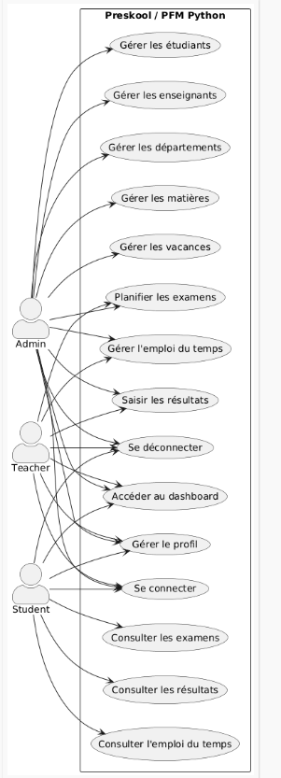

5.2 Diagramme de séquence pour la connexion

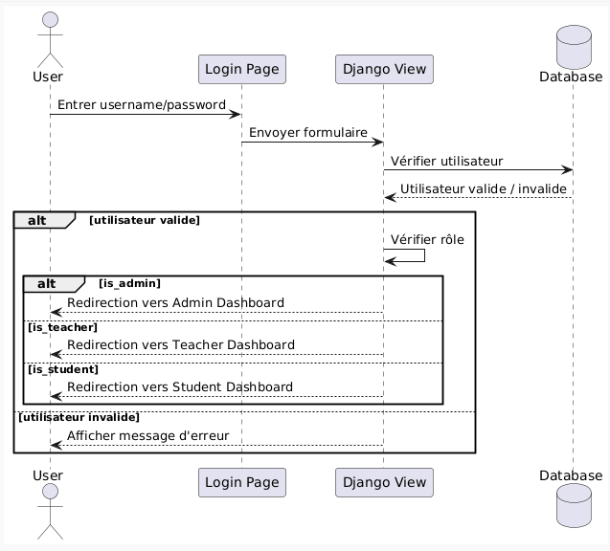

5.3 Diagramme de classes
Pour définir la structure statique de l’application et les relations entre les différentes entités du système, un diagramme de classes a été développé. Ce dernier montre les différentes classes, les attributs et les méthodes de ces classes, ainsi que les relations existantes entre les entités du système. Il s’agit d’un élément essentiel dans la définition de la base de données et l’implémentation du modèle avec le Framework Django

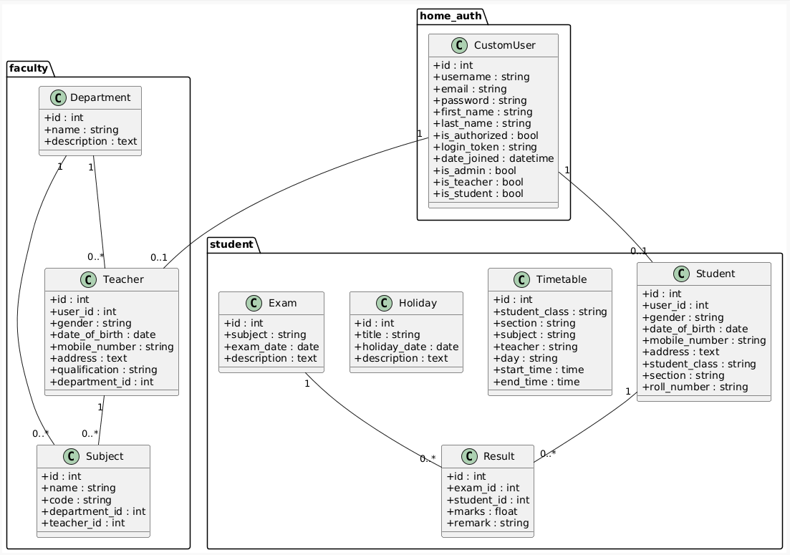

6. Interfaces de l’application
Dans le but de faciliter l’interaction avec le système, plusieurs interfaces ont été développées.
Ces interfaces permettent aux utilisateurs d’accéder facilement aux différentes fonctionnalités selon leurs rôles.

6.1 Interface de Connexion
La page de connexion est la première interface que l'utilisateur rencontre. Elle utilise le formulaire login.html du module home_auth, stylisé avec le template Bootstrap PreSkool.

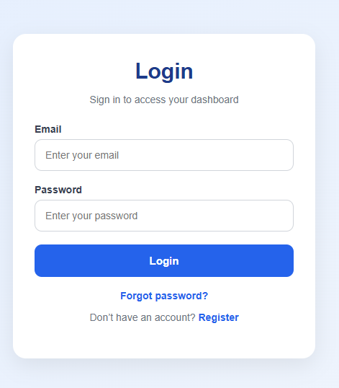

6.2 Tableau de Bord
Le tableau de bord (Dashboard) présente une vue synthétique des indicateurs clés de l'établissement. Il est accessible après authentification et adapté au rôle de l'utilisateur connecté.
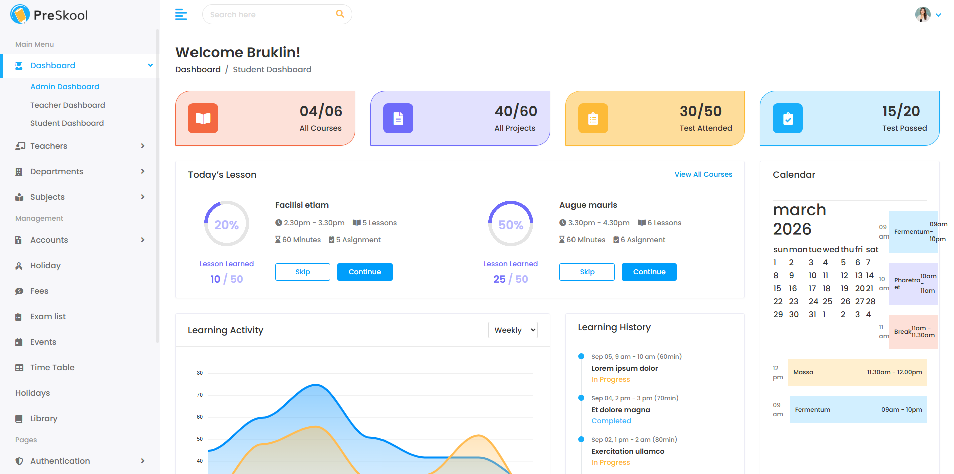

6.3 Liste des Étudiants
La liste des étudiants affiche un tableau paginé avec les informations essentielles de chaque étudiant et des boutons d'action (voir, modifier, supprimer).
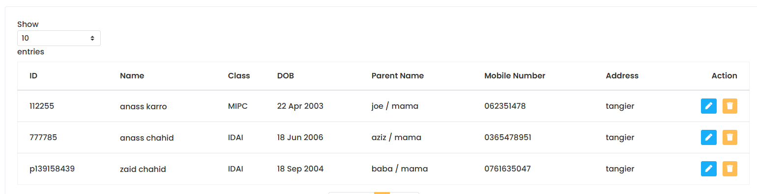

6.4 Formulaire d'Ajout d'un Étudiant
Le formulaire d'ajout présente deux sections : les informations de l'étudiant et celles de ses parents. La soumission crée deux enregistrements liés en base de données.

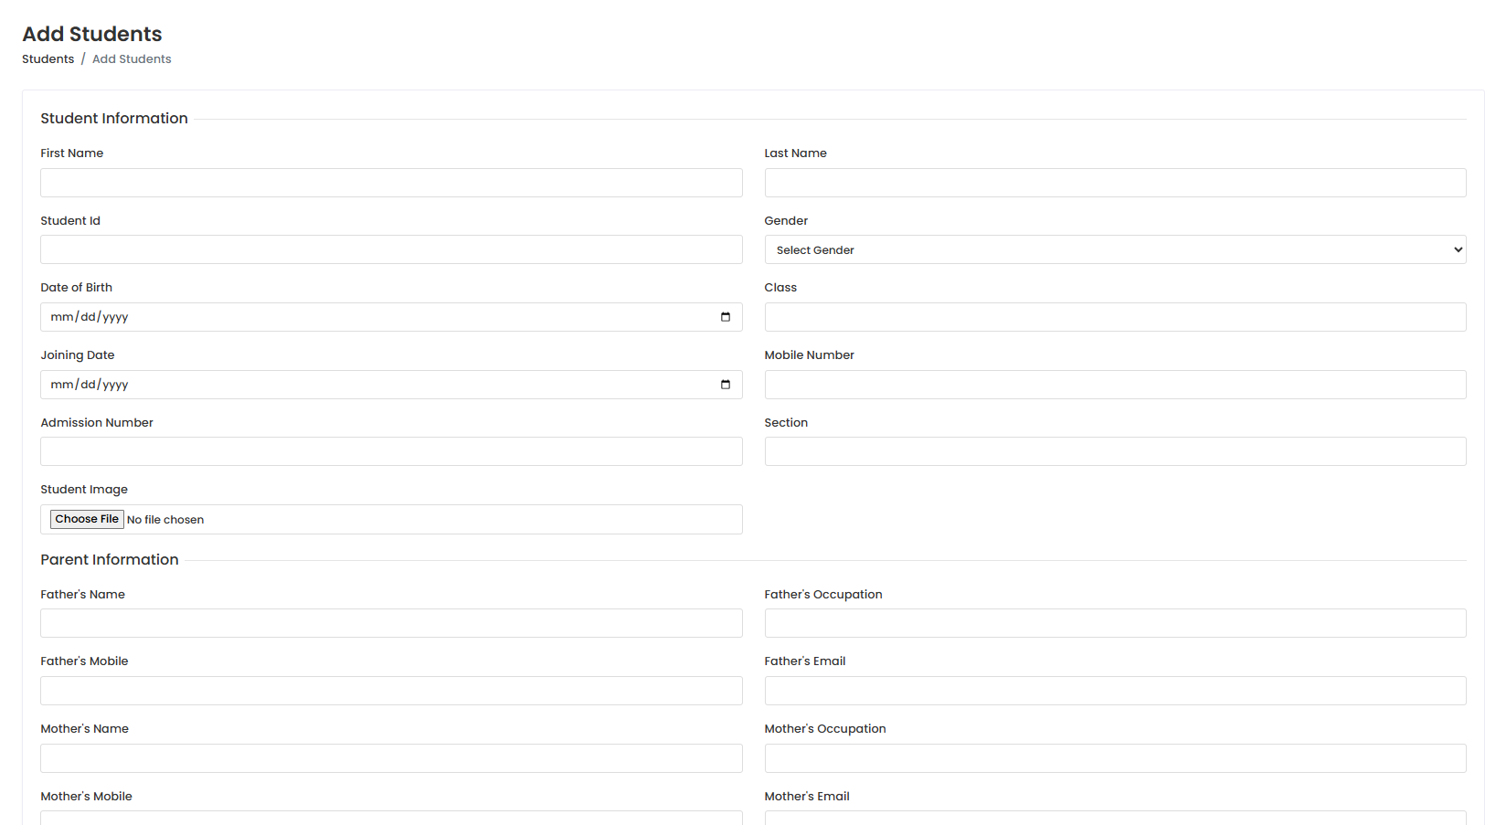

6.5 Interface d'Administration Django
L'interface d'administration générée par Django permet de gérer directement les modèles enregistrés, avec filtres, recherche et personnalisation via les classes ModelAdmin.
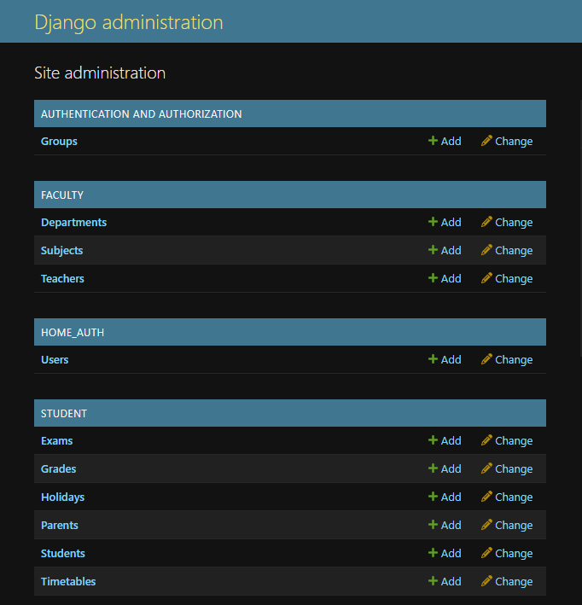

7. Difficultés Rencontrées

7.1 Configuration du modèle CustomUser
L'une des difficultés majeures du projet concerne l'ordre des opérations pour la configuration du modèle utilisateur personnalisé. Le paramètre AUTH_USER_MODEL dans settings.py doit impérativement être défini AVANT la première exécution de manage.py migrate.

7.2 Champ ImageField et dépendance Pillow
L'utilisation du champ ImageField dans le modèle Student nécessite l'installation explicite de la bibliothèque Pillow (pip install Pillow). Sans cette dépendance, Django lève une erreur à l'exécution des migrations.

7.3 Conflits de nommage des URLs
Avec plusieurs applications Django (faculty, student, home_auth), le risque de collision de noms de routes est élevé. Il est recommandé d'utiliser des namespaces d'applications (app_name = 'student' dans urls.py) et la notation app:view_name dans les templates.

7.4 Fichiers statiques en développement
La configuration de STATICFILES_DIRS dans settings.py et l'utilisation de la balise {% load static %} dans chaque template utilisant des assets sont des étapes souvent oubliées. Leur omission se traduit par des CSS/JS non chargés et une interface sans style.

7.5 Protection CSRF sur les formulaires
Tous les formulaires HTML utilisant la méthode POST doivent inclure le token CSRF de Django via la balise {{ csrf_token }}. Son absence génère une erreur HTTP 403 Forbidden à la soumission du formulaire.

9. Améliorations Possibles
Les fonctionnalités suivantes n'ont pas été implémentées dans la version actuelle et constituent des axes d'amélioration pour les itérations futures :
- Validation côté serveur avec Django Forms ou Django REST Framework pour un feedback utilisateur plus robuste.
- Pagination dynamique et filtres AJAX sur la liste des étudiants et enseignants.
- Module de messagerie interne entre Admin, Enseignants et Étudiants.
- Export PDF des listes d'étudiants, bulletins de notes et emplois du temps via ReportLab ou WeasyPrint.
- Intégration de l'API Visual Timetabling (https://www.visual-timetabling.be/) pour une génération automatique des emplois du temps.
- Notifications en temps réel (WebSockets via Django Channels) pour les alertes de nouvelles notes ou événements.
- Tests unitaires et d'intégration avec pytest-django pour chaque vue et modèle.
- Déploiement sur un serveur de production (VPS Ubuntu + Nginx + Gunicorn + MySQL).

10.Conclusion Générale

Le projet Preskool a permis de concevoir et de développer une application web dédiée à la gestion scolaire en utilisant le Framework Django.
L’objectif principal était de proposer une solution permettant de centraliser les données académiques et d’améliorer l’organisation des différentes activités au sein d’un établissement scolaire.
L’application réalisée offre plusieurs fonctionnalités essentielles, notamment la gestion des étudiants, des enseignants, des matières, des emplois du temps, des examens ainsi que la saisie des résultats.
L’intégration d’un système de rôles (administrateur, enseignant, étudiant) permet d’assurer un contrôle d’accès efficace et une utilisation adaptée selon le profil de chaque utilisateur.
Sur le plan technique, ce projet a permis de mettre en pratique les concepts fondamentaux du développement web avec Django, en particulier l’architecture MVT, la gestion des bases de données, ainsi que l’implémentation des opérations CRUD.
Il a également permis de développer une interface utilisateur structurée et cohérente grâce à l’utilisation des templates.
Malgré les résultats obtenus, certaines améliorations peuvent être envisagées, telles que l’ajout de nouvelles fonctionnalités, l’amélioration de l’interface graphique ou l’intégration de fonctionnalités avancées comme la génération de rapports ou l’export des données.
En conclusion, ce projet constitue une base solide pour le développement d’un système de gestion scolaire plus complet et représente une expérience enrichissante tant sur le plan technique que pédagogique.

11. BIBLIOGRAPHIE & WEBOGRAPHIE
Ressources en Ligne & Tutoriels

• Django, Documentation officielle : https://docs.djangoproject.com/

• Python, Documentation officielle : https://www.python.org/doc/

• Tutoriel Django – Chaîne YouTube Corey Schafer
https://www.youtube.com/watch?v=UmljXZIypDc

• Tutoriel Python – Chaîne YouTube freeCodeCamp
https://www.youtube.com/watch?v=rfscVS0vtbw

Cours & Supports Pédagogiques
- AHSAIN, Sara. "Cours et TP — Développement Web Avance Back-end (Python)". Faculté des Sciences et Techniques de Tanger, Université Abdelmalek Essaadi, 2025/2026.
- AHSAIN, Sara. "TP MI-Guide N1 — Installation et Architecture de Base de Django". FST Tanger, Département Génie Informatique, 2025/2026.
- AHSAIN, Sara. "TP MI-Guide N2 — Application Web Django : Gestion des Etudiants". FST Tanger, Département Génie Informatique, 2025/2026.

